Информация о проведении тематического урока,
посвященного Дню Словаря в МКОУ «Арахкентская СОШ» 2018/19 уч. год

В рамках проведения Всероссийского мероприятия «День словаря» . 22 ноября в Арахкентской школе был проведен Единый Словарный урок , в ходе которого приняли участие учащиеся 6-9 кл. Урок провели учителя русского языка и литературы Гаджиева Н.М. и Казиева А.Х. совместно с библиотекой школы. Ученики с большим интересом слушали рассказы учителей, активно участвовали в лингвистических играх. Начало урока было посвящено создателю «Толкового словаря живого великорусского языка» Владимиру Ивановичу Далю. Гаджиева Н.М рассказала учащимся о создании «Толкового словаря живого великорусского языка» и интересные сведения из жизни В.И.Даля то, что это был человек разносторонних интересов, широкого кругозора и энциклопедических знаний в разных областях: литературе, лингвистике, зоологии, медицине, технике, военном деле. И о дружбе В.И.Даля с выдающимися личностями его времени: писателями А. С. Пушкиным, В.А.Жуковским, И. А. Крыловым, Н.В.Гоголем, В.Ф.Одоевским, хирургом Н.И.Пироговым, адмиралом П.С.Нахимовым и др..
Продолжила урок учительница русского языка и литературы Казиева А.Х с знакомством разных видов словарей, существующих в русском языке, объяснила как ими нужно пользоваться. В практической части урока учащиеся толковали значение слов, правильно писали слова с помощью орфографического словаря, учились нормам акцентологии при помощи орфоэпического словаря, рассказывали о происхождении слов и фразеологизмов, используя этимологический и фразеологический словари.
Ребята еще раз сделали вывод, что работа со словарями дает возможность расширить активный словарный запас учащихся, уточнить их знания о значении слова, научиться употреблять слово в новом контексте, повысить грамотность.

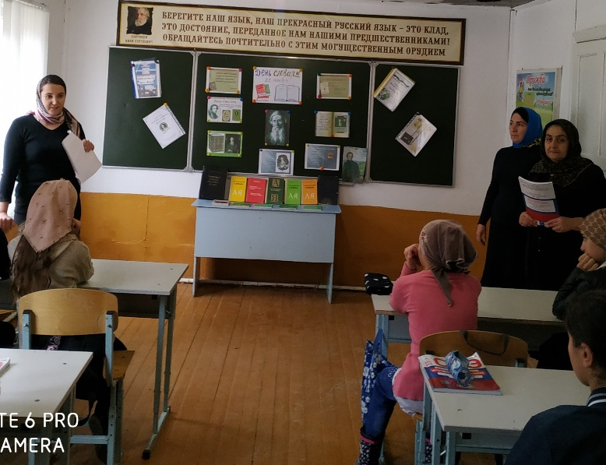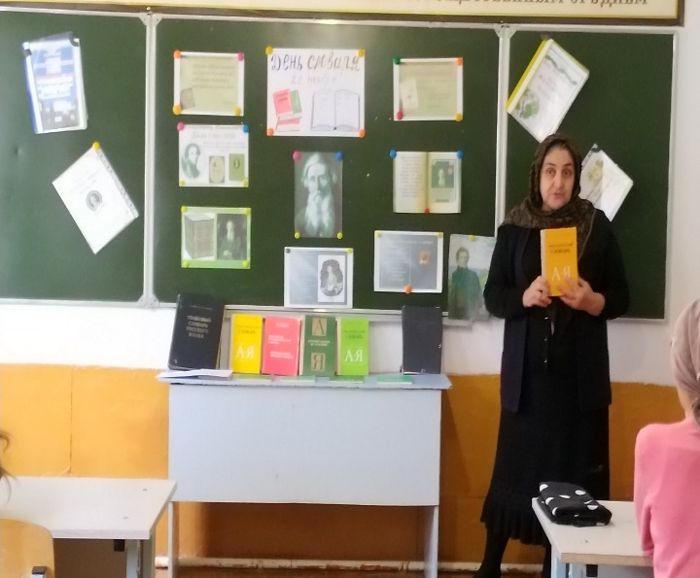

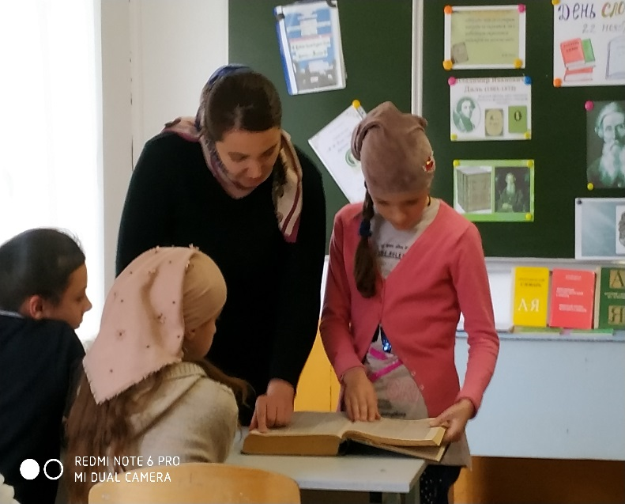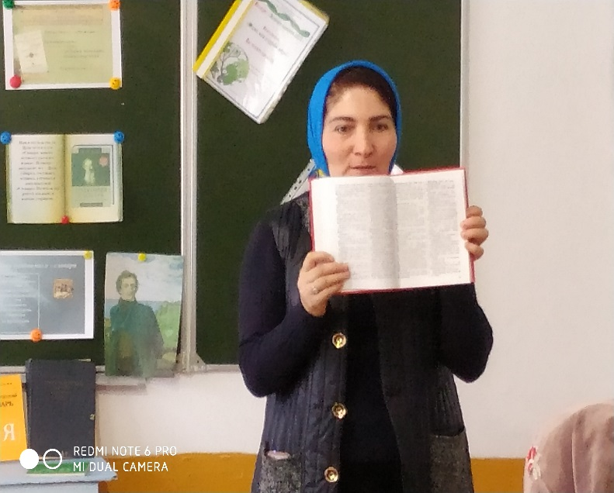

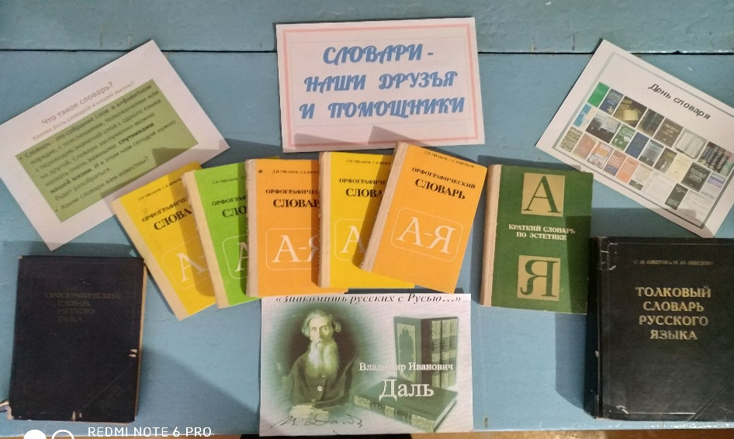

Библиотекарем школы Ризвановой А.Р. была представлена выставка словарей, имеющихся в библиотеке нашей школе. Выставка будет оставаться в школьной библиотеке до конца месяца .

День словарей ставит своей целью – сохранить язык и свою историческую культуру.

